|  |  |  |  |  |
| --- | --- | --- | --- | --- |
| **Date** | **Version** | **Description** | **Author** | 立案單號 |
| 2011/11/30 | 1.0 | Created | 侑文 |  |

1. **程式功能概述**

|  |  |
| --- | --- |
| 程式功能 | 事故人團險投保內容查詢 |
| 程式名稱 | AAB9_0300 |
| 作業方式 | ONLINE |
| 概要說明 | 以保單查詢保單資料 |
| 處理人員 |  |
| 作業平台 | ■一般  □平板電腦  □手機 |
| 使用對象 | ■員工(UCBean)  □客戶(CustomerBean) |

1. **程式流程圖**
2. **相關檔案**

|  |  |  |
| --- | --- | --- |
| **項次** | **中文說明** | **檔案名稱** |
|  | 團險保單主檔_基本資料檔 | DTBGC001 |
|  | 團險保單主檔_被保人名冊檔 | DTBGC002 |
|  | 客戶主檔 | DTBGI000 |

1. **相關模組**

|  |  |  |
| --- | --- | --- |
| **項次** | **中文說明** | **程式名稱** |
|  |  |  |

1. **畫面(**USAAB90300_事故人團險投保內容查詢.htm)

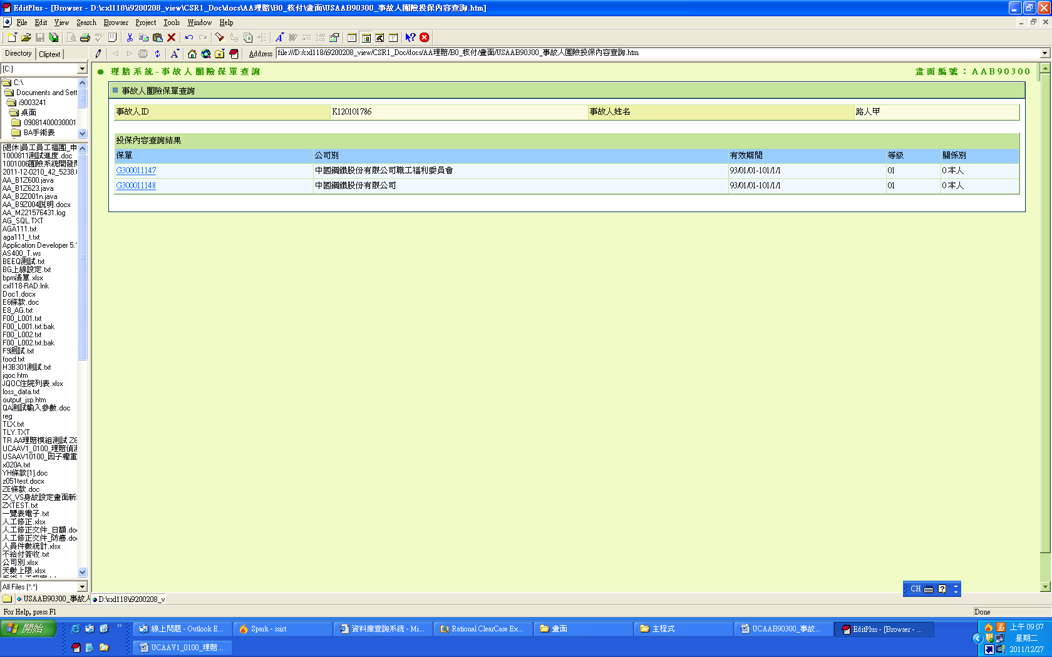

1. 程式內容：
   1. 初始：
      1. 清除所有值。
      2. 接收傳入參數。
         1. 受理編號
         2. 事故人ID
         3. 事故人姓名
         4. 無名冊新增BO(DTAAA012)
2. 產生表頭資料：
   1. 受理編號：
      1. 傳入.受理編號
   2. 事故者ID：
      1. 傳入.事故者ID
   3. 事故者姓名：
      1. 傳入.事故者姓名
3. 保障內容查詢：
   1. 名冊件：
      1. 抽取欄位：A.保單鍵值,A.保單號碼,A.生效始期, A.生效終期,A.契約效力,C.公司名稱,B.等級,B.關係別,A. 團險種類
      2. READ DTBGC001 A
      3. INNER JOIN DTBGC002 B
         1. ON A.保單鍵值 = B.保單鍵值
      4. LEFT JOIN DTBGI000 C
         1. ON A.客戶編號= C.客戶編號
      5. WHERE
         1. B.被保人ID=傳入.事故者ID
   2. UNION
   3. 無名冊件：
      1. 抽取欄位：A.保單鍵值,A.保單號碼,A.生效始期, A.生效終期,A.契約效力,C.公司名稱,B.等級,B.轉換後契約角色, A. 團險種類
      2. B.轉換後契約角色：(請已以下說明轉碼CASE END)
         1. 契約角色 = ‘I’ -> ‘0’
         2. 契約角色 = ‘C’ -> ‘1’
         3. 契約角色 IN (‘J’,’K’) -> ‘3’
         4. ELSE ‘2’
      3. READ DTBGC001 A
      4. INNER JOIN DTAAA012 B
         1. ON A.保單號碼 = B.保單號碼
      5. LEFT JOIN DTBGI000 C
         1. ON A.客戶編號= C.客戶編號
      6. WHERE
         1. B.受理編號=傳入.受理編號
4. 查詢結果之畫面顯示：
   1. 投保保單資訊：(逐筆顯示)

|  |  |  |
| --- | --- | --- |
| 畫面欄位 | 值 | 說明 |
| 保單號碼 | C001.保單號碼 |  |
| 公司名稱 | I000.公司機關名稱 |  |
| 保險期間(保單) | C001.投保始期 + “~” +C001. 投保終期 |  |
| 契約效力 | C001.契約效力(轉中文) | 1.取第一筆  2.轉中文代碼  系統代號:BG  欄位名稱: EFT_CODE |
| 等級 | C002.等級/A012. 等級 |  |
| 關係別 | C002.關係別/A012. 轉換後契約角色+ 關係別中文 | 轉中文代碼  系統代號:BG  欄位名稱: RLAT_CODE |
| 保單鍵值 | C001.保單鍵值 | 畫面不顯示 |

* 1. 保單號碼連結：
     1. 導引至AAB9_0200，參數如下：
        1. 保單鍵值= C001.保單鍵值
        2. 保單號碼= C001.保單鍵值
        3. 事故人ID=畫面.事故人ID
        4. 等級= C002.等級/A012. 等級
        5. 關係別= C002.關係別/A012. 轉換後契約角色
        6. 團險種類=C001.團險種類

1. RETURN。